ΔΕΛΤΙΟ ΤΥΠΟΥ
Γνωστοποιήθηκε στην υπηρεσία μας από το εργαστήριο Βακτηριολογίας του ΜΦΙ ότι σε δείγμα φυτών λεβάντας, που αποστείλαμε για εργαστηριακές εξετάσεις, διαπιστώθηκε η παρουσία του επιβλαβούς οργανισμού Potato Stolbur Phytolplasma (Candidatus Phytoplasma Solani).
Μετά από αυτήν την εξέλιξη η Υπηρεσία μας θα προχωρήσει σε επίσημες δειγματοληψίες σε συνδυασμό με το Εθνικό Πρόγραμμα Επισκοπήσεων, με απόφαση του ΥΠΑΑΤ.
ΙΣΤΟΡΙΚΟ-ΚΑΤΑΝΟΜΗ ΤΟΥ ΕΠΙΒΛΑΒΟΥΣ ΟΡΓΑΝΙΣΜΟΥ
Το εν λόγω φυτόπλασµα αποτελεί επιβλαβή οργανισμό ο οποίος είναι ευρύτατα διαδεδομένος στον ενωσιακό χώρο (Γαλλία, Βουλγαρία, Αυστρία, Πορτογαλία, Κροατία, Ελλάδα, Τσεχία, Ουγγαρία, Ιταλία, Ρουμανία, κλπ). Για πρώτη φορά εμφανίστηκε στην Γαλλία τη δεκαετία του 1970.
ΦΥΤΑ ΞΕΝΙΣΤΕΣ
Το εύρος των ξενιστών του οργανισμού είναι αρκετά µμεγάλο και περιλαμβάνει κυρίως είδη της οικογένειας Solanaceae (45 είδη). Εκτός της λεβάντας (Lavandula sp.), ιδιαίτερης οικονομικής σημασίας είναι η πατάτα (Solanum tuberosum, L.), η τοµάτα (Lycopersicon esculentum, Mill.), η µελιτζάνα (Solanum melongena, L.) και είδη του γένους Capsicum (πιπεριές). Ως ευπαθή έχουν επίσης αναφερθεί, τουλάχιστον, 16 επιπλέον είδη από 6 άλλες οικογένειες, συμπεριλαμβανομένων και ζιζανίων των οικογενειών Asteraceae, Convolvulaceae (π.χ. περικοκλάδα), Lamiaceae και Fabaceae (π.χ. Trifolium spp).
ΜΕΤΑΔΟΣΗ ΜΕΤΑΦΟΡΑ
Το φυτόπλασµα µμεταδίδεται εύκολα µε εμβολιασμό, ανεξάρτητα αν είναι προσβεβλημένο το εμβόλιο ή το υποκείμενο, καθώς και µε είδη του φανερόγαµου παρασίτου Κουσκούτα. Ο σημαντικότερος φορέας του Potato stolbur phytoplasma είναι το ηµίπτερο Hyalesthes obsoletus , που ανήκε στα κοινώς ονοµαζόµενα “τζιτζικάκια”. Μεταδίδεται και με άλλα έντομα φορείς δευτερεύουσας σημασίας.
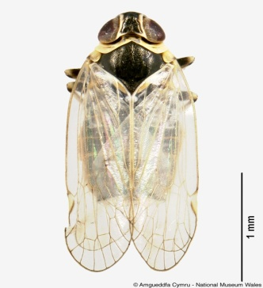
Hyalesthes obsoletus

Η εκδήλωση της ασθένειας ευνοείται κατά τους θερμούς και ξηρούς μήνες του καλοκαιριού, και γενικά όταν οι καιρικές συνθήκες υποχρεώνουν τα έντομα φορείς να µμεταναστεύουν από άγρια φυτά - ξενιστές σε σολανώδη φυτά, τα οποία υπό άλλες συνθήκες δεν προτιμούνται από τα έντομα αυτά. Στη φύση, τα άγρια φυτά ξενιστές, όπως η περικοκλάδα (Convolvulus arvensis), το τριφύλλι και πιθανώς φυτά της οικογένειας Asteraceae ή και άλλα, φαίνεται να παίζουν σημαντικότερο ρόλο στη διατήρηση του παθογόνου από ό,τι τα καλλιεργούµενα φυτά-ξενιστές του. Ο οργανισμός µμεταδίδεται σε µμεγάλες αποστάσεις µε το πολλαπλασιαστικό υλικό, ενώ σε μικρότερες αποστάσεις μεταδίδεται µε έντομα φορείς (κυρίως τζιτζικάκια).
ΣΥΜΠΤΩΜΑΤΑ
Το κυριότερο σύμπτωμα στα φυτά της λεβάντας είναι ο κίτρινος μεταχρωματισμός αρχικά τυχαίων βλαστών, το καρούλιασμα των φύλλων και ο προοδευτικός εκφυλισμός τους(Yellow Decline) το οποίο οδηγεί στην μείωση και αποβολή ολόκληρων ταξιανθιών και εν τέλει στην ξήρανση ολόκληρων φυτών.
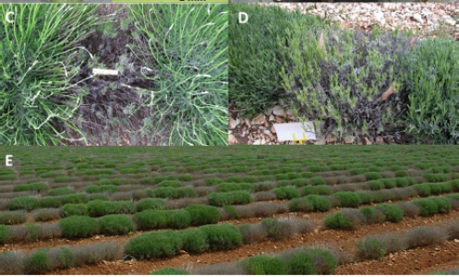

Μετά από αρκετούς κύκλους ανάπτυξης, τα φυτά γίνονται εντελώς καφέ και ξηρά.
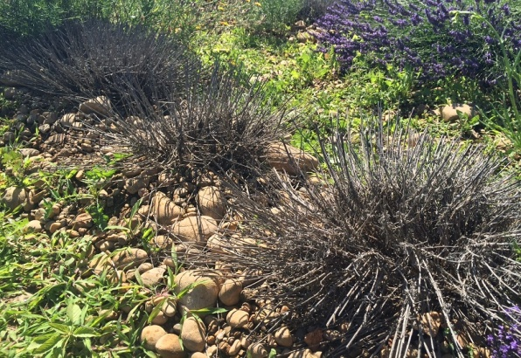

ΑΝΤΙΜΕΤΩΠΙΣΗ
∆εν υπάρχουν θεραπευτικά μέτρα στα προσβεβλημένα φυτά. Στους καλλιεργητές λεβάντας, προκειμένου να περιορίσουν τις απώλειες στις καλλιέργειες τους, συστήνονται τα κάτωθι προληπτικά μέτρα:
-εκρίζωση και καταστροφή των φυτών όσο το δυνατόν ταχύτερα µετά την εκδήλωση των συμπτωμάτων
-εκρίζωση και καταστροφή των ζιζανίων που αποτελούν ξενιστές του οργανισμού,
-αποφυγή καλλιέργειας στην περιοχή, στο μέτρο που είναι αυτό δυνατόν, άλλων ευπαθών φυτών, όπως τομάτας, πιπεριάς, μελιτζάνας και καπνού,
-ψεκασμοί των φυτών µε εγκεκριμένα φυτοπροστατευτικά σκευάσματα για την αντιμετώπιση των εντόμων φορέων του φυτοπλάσµατος, ακολουθώντας τις οδηγίες του παρασκευαστή οίκου,
-φύτευση υγειών φυτών απαλλαγμένων από τον επιβλαβή οργανισμό,
- οι παραγωγοί λεβάντας πρέπει να φροντίζουν κατά την προμήθεια του υλικού προς φύτευση των καλλιεργειών τους να ζητούν από τους προμηθευτές τους τα φυτά να είναι απαλλαγμένα από το Candidatus Phytoplasma Solani.
-Τέλος, καλό είναι οι παραγωγοί να προβαίνουν στον καθαρισμό και την απολύμανση των μηχανικών τους μέσων και των μέσων κοπής (κλαδευτήρια κ.λ.π) για λόγους πρόληψης τυχόν μετάδοσης της ασθένειας.
Τα συμπτώματα της παρακμής της λεβάντας είναι:
- κιτρίνισμα
- τα φύλλα στέκονται όρθια είτε παίρνουν κλίση προς τα κάτω,
- η μείωση και η αποβολή των ταξιανθιών
(Boudon-Padieu και Cousin 1999).
Όπως και σε άλλες ασθένειες φυτοπλάσματος, τα συμπτώματα μπορεί να
βρίσκονται μόνο σε ορισμένους κλάδους ή να επηρεάζουν ολόκληρο το φυτό.
Μετά το κιτρίνισμα, τα επηρεαζόμενα κλαδιά στεγνώνουν, με αποτέλεσμα τα
φυτά με μικτά νεκρά και ακόμα πράσινα κλαδιά.
Μετά από αρκετούς κύκλους ανάπτυξης, τα φυτά γίνονται εντελώς καφέ και
ξηρά (Boudon-Padieu and Cousin, 1
Τα συμπτώματα της παρακμής της λεβάντας είναι:
- κιτρίνισμα
- τα φύλλα στέκονται όρθια είτε παίρνουν κλίση προς τα κάτω,
- η μείωση και η αποβολή των ταξιανθιών
(Boudon-Padieu και Cousin 1999).
Όπως και σε άλλες ασθένειες φυτοπλάσματος, τα συμπτώματα μπορεί να
βρίσκονται μόνο σε ορισμένους κλάδους ή να επηρεάζουν ολόκληρο το φυτό.
Μετά το κιτρίνισμα, τα επηρεαζόμενα κλαδιά στεγνώνουν, με αποτέλεσμα τα
φυτά με μικτά νεκρά και ακόμα πράσινα κλαδιά.
Μετά από αρκετούς κύκλους ανάπτυξης, τα φυτά γίνονται εντελώς καφέ και
ξηρά (Boudon-Padieu and Cousin, 1
Υπενθυμίζουμε ότι όλοι οι καλλιεργητές λεβάντας έχουν την υποχρέωση από την Φυτοϋγειονομική Νομοθεσία, της εγγραφής τους στο Φυτουγειονομικό μητρώο και για το λόγο αυτό μπορούν να επισκέπτονται τα γραφεία της Υπηρεσίας μας στην Π.Ε Έβρου.
Σε περίπτωση που διαπιστωθούν φυτά με ύποπτα συμπτώματα θα πρέπει να ειδοποιηθούν οι αρμόδιοι φυτουγειονομικοί ελεγκτές τη Διεύθυνσης Αγροτικής Οικονομίας της Περιφερειακής Ενότητας Έβρου στα τηλέφωνα 2551357165,/-172,/-167,/-121 ώστε να διενεργηθούν επίσημες δειγματοληψίες. Τα δείγματα θα αναλυθούν από τα επίσημα εργαστήρια όπως αυτά έχουν οριστεί από τις σχετικές αποφάσεις του ΥΠΑΑΤ και θα υπάρξουν οι σχετικές ανακοινώσεις και ενημερώσεις.
Τέλος όσοι ενδιαφέρονται να εισάγουν ή να διακινήσουν φυτά λεβάντας, αυτά απαραιτήτως θα πρέπει να συνοδεύονται από Φυτοϋγειονομικά διαβατήρια. Τυχόν απουσία τους επισύρει την επιβολή διοικητικών κυρώσεων σύμφωνα με την ισχύουσα Φυτοϋγειονομική Νομοθεσία.

